

UNIVERSIDAD AUTÓNOMA DE ZACATECAS.

**Programa Académico:** Ingeniería de software.

**Materia:** Laboratorio de Sistemas de Base de Datos I.

**Nombre Alumno:** Cristian Omar Alvarado Rodríguez.

**Docente:** Gustavo Zepeda Valles.

**Grupo:** 4 “B”.

**Fecha:** 11/Marzo/2022.

**Práctica #5:** Esquemas de aplicación de un Sistema de Base de

Datos.

**Esquemas de aplicación de un Sistema de Base de**

**Datos.**

Un criterio para clasificara los SMBD, es en base al número de usuarios a los que da servicio el

Sistema:

1. **Monousuario**: Este esquema se refiere a que el sistema de base de datos solo puede atender un usuario a la vez, es decir, estos sistemas carecen de concurrencia y se usan principalmente en computadoras de uso personal..
2. **Multiusuario:** Los sistemas multiusuario atienden a varios usuarios al mismo tiempo, es decir estos sistemas hacen uso de la concurrencia. El método usado para soportar un sistema de base de datos multiusuario es el teleprocesamiento, que utiliza a una computadora y a una unidad central (CPU), todo el procesamiento es efectuado por dicha computadora.

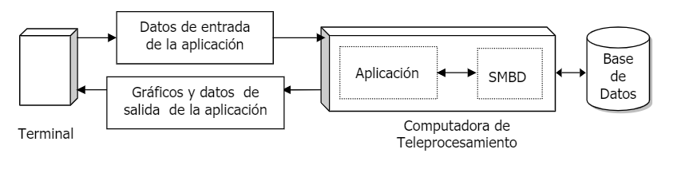***Figura 1***

En la **figura 1** se muestra un sistema de teleprocesamiento clásico, los usuarios operan terminales no inteligentes que transmiten a la computadora mensajes de transacciones y datos. La unidad de teleprocesamiento recibe los mensajes y los datos y los envía al programa de aplicación apropiado, el programa llama al sistema manejador de base de datos (SMBD) solicitando servicios, y éste procesa a la base de datos. Terminada la transacción, los resultados son devueltos a los usuarios en las terminales a través de la red.

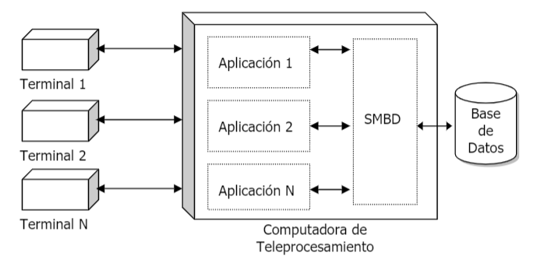

***Figura 2***

La **figura 2** muestra que X usuarios están realizando transacciones, que están siendo procesadas por tres distintos programas de aplicación. Dado que existe poca inteligencia en el extremo del usuario (las terminales no son inteligentes), todos los comandos encargados de la interfaz gráfica deben ser generados por la CPU y transmitidos por las líneas de comunicación, todas las entradas y las salidas son comunicadas a la computadora para su procesamiento a distancia.

1. **Sistema de base de datos Cliente-Servidor:**

Los sistemas que utilizan un esquema cliente-servidor se conocen comúnmente como servidores de bases de datos ya que el gestor se ejecuta de manera centralizada en un ordenador con mayores recursos. Los sistemas de base de datos cliente-servidor están dirigidos a aquellos entornos en los que es preciso el acceso concurrente (concurrencia) de varios usuarios a la información y su centralización en un servidor, ya que garantiza la integridad y seguridad de su contenido. El esquema cliente-servidor involucra varias computadoras conectadas por una red. Algunas de las computadoras procesan programas de aplicación y se conocen como clientes, otra computadora procesa la base de datos y es designada como servidor.

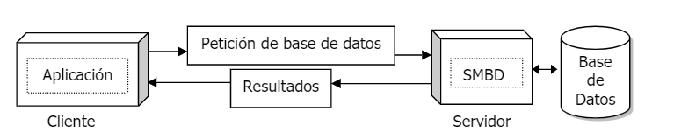

***Figura 3***

La **figura 3** muestra el funcionamiento tradicional de un sistema de base de datos cliente-servidor, en donde un cliente (aplicación) realiza una petición al servidor de base de datos, en el servidor se encuentra el SMBD que es quien se encarga de efectuar las consultas a la basa de datos, para poder regresar la información solicita a cliente (aplicación).

1. **Sistemas De Base De Datos Distribuido:**

En un esquema de base de datos distribuido, la base de datos real y el software SMBD se encuentran distribuidos en varios sitios que están conectados por una red.

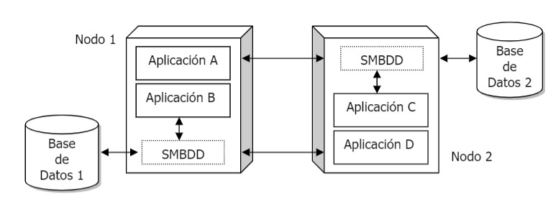

***Figura 4***

La base de datos distribuida está compuesta por todas las bases de datos de una cantidad X de computadoras, tales computadoras podrían estar localizadas en un mismo lugar, en sitios distintos en el mundo, o algo intermedio. Por ejemplo una empresa podría tener varias bases de datos distribuidas en distintos estados del país, y estas bases de datos están conectados por una red, como lo muestra la **figura 5.**

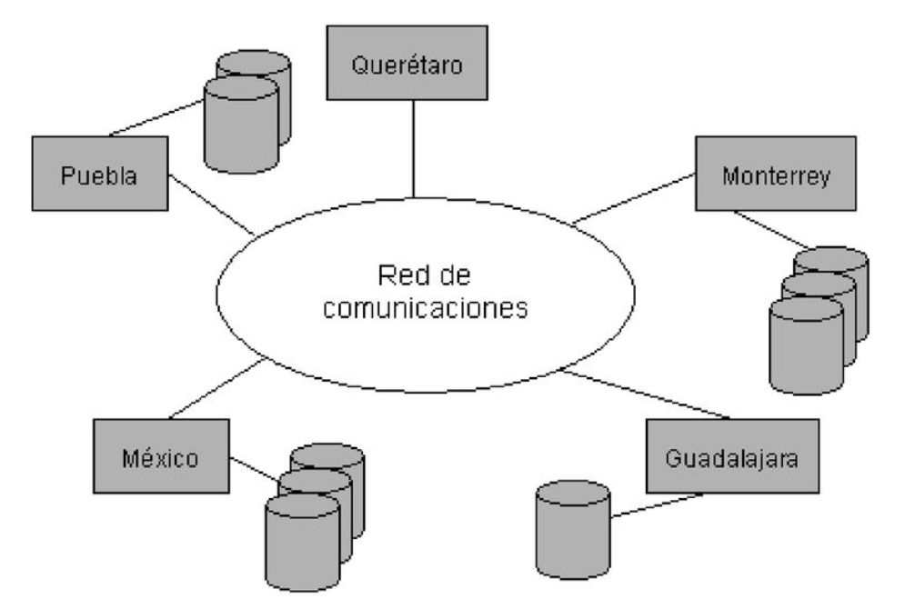

***Figura 5***